**PHIẾU TÓM TẮT THÔNG TIN ĐIỀU TRỊ**

BỆNH VIỆN THÀNH PHỐ THỦ ĐỨC

**KHOA MẮT**

**TẬT KHÚC XẠ**



1. **Tật khúc xạ là gì?**

Là hiện tượng mắt không nhìn rõ vật ở xa hoặc gần, hoặc cả hai.

1. **Phân loại**

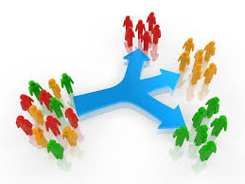

* Cận thị: Bệnh nhân nhìn gần rõ, nhìn xa mờ.
* Viễn thị: Bệnh nhân nhìn gần và xa đều mờ.
* Loạn thị: Bệnh nhân nhìn ảnh nhòe, nhìn đôi, quáng gà.
* Lão thị: gặp ở các bệnh nhân > 40 tuổi, nhìn gần mờ, khó đọc các chữ nhỏ.

1. **Cận lâm sàng nhằm chẩn đoán**



1. Bắt buộc

* Đo khúc xạ tự động bằng máy, không đau.

b. Theo chỉ định

* Soi đáy mắt trong trường hợp cận thị nặng giúp phát hiện biến chứng ở đáy mắt bằng dụng cụ soi mắt đặc biệt, không gây đau.

1. **Điều trị**

1. Không dùng thuốc

* Kính gọng.
* Kính tiếp xúc thông thường (còn gọi là kính áp tròng)
* Kính tiếp xúc chỉnh hình giác mạc (ORTHO-K) loại kính đặc biệt đeo vào ban đêm để giúp bệnh nhân nhìn rõ vào hôm sau.

b. Phẫu thuật-Thủ thuật

* Can thiệp lên giác mạc: Laser.
* Can thiệp vào nội nhãn: phẫu thuật lấy thủy tinh thể, đặt kính nội nhãn : áp dụng cho các bệnh nhân không thể mổ laser excimer hoặc bệnh nhân có kèm đục thủy tinh thể.

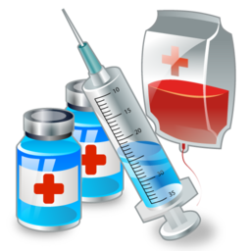



1. **Cận lâm sàng nhằm kiểm tra, đánh giá**

b. Sau điều trị

* Đo khúc xạ mỗi 6 tháng.

1. Trong điều trị

* Thử thị lực.
* Đo khúc xạ khách quan.



1. **Biến chứng**

* Nhược thị.
* Lác cơ năng.
* Bong võng mạc.
* Tân mạch võng mạc.
* Glaucoma.

1. **Chế độ dinh dưỡng, nghỉ ngơi**

* Ăn đầy đủ các nhóm thực phẩm, đặc biệt các thực phẩm giàu vitamin A: Cà rốt, khoai lang, các loại rau có lá xanh đậm, quả bí, rau diếp, dưa đỏ, ớt chuông, hải sản, xoài, đu đủ, gan gà tây, đậu Hà Lan, sữa tươi nguyên kem, cà chua, thịt bò, …
* Có chế độ nghỉ ngơi, thư giãn mắt hợp lý khi làm việc, học tập: làm việc mỗi 45 phút/ nghỉ 2 phút cho mắt nhìn xa hoặc nhắm mắt.
* Hạn chế tiếp xúc với máy tính, điện thoại đặc biệt với trẻ nhỏ.

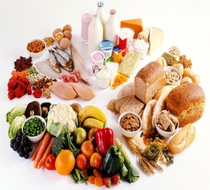

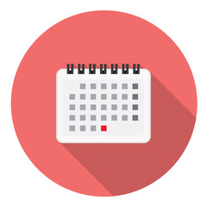

1. **Tái khám**

* Định kỳ mỗi 6 tháng: đo khúc xạ, tầm soát các biến chứng của tật khúc xạ, đặc biệt các trường hợp cận thị nặng.

1. **Cách phòng tránh**

* Ăn đấy đủ dưỡng chất, tham gia các hoạt động ngoài trời.
* Trẻ em cần hạn chế tiếp xúc với máy tính, điện thoại
* Có thời gian cho mắt nghỉ ngơi hợp lý

